Presseinformation 03/2017

Tecalor GmbH, Holzminden

Mehr Flexibilität am Aufstellort

Luft-Wasser-Wärmepumpe TTL 4.5/8.5 ICS/IKCS für die Innenaufstellung

Die TTL 4.5/8.5 ICS/IKCS ist eine neue Luft-Wasser-Wärmepumpe, die hohe Effizienz mit einer verbesserten Flexibilität bei der Installation vereint. In der Ausführungsvariante ICS bietet sie eine flexible Luftführung, bei der die Luftschläuche oben aufgesetzt und mithilfe von Schnelladaptern fixiert werden. Für den Fachhandwerker ist der Einbau dieser Luft-Wasser-Wärmepumpe damit deutlich einfacher. Die Ausführungsvariante IKCS verfügt über ein zusätzliches Modul, bei dem der Anschluss der Schläuche komfortabel seitlich und nach hinten möglich ist. Die Wärmepumpe lässt sich zudem sehr gut mit dem Integralspeicher TSBC 200 eco kombinieren, wodurch eine sichere Anlagenhydraulik bei weiterhin geringem Platzbedarf gewährleistet ist.

Weniger Geräuschemissionen
Ein weiterer Vorteil der TTL 4.5/8.5 ICS/IKCS ist ihr leiser Betrieb. Der Schall im Außenbereich wird deutlich reduziert, sodass der Betrieb dieser Wärmepumpe auch bei enger Bebauung ohne Störung der Nachbarn möglich ist. Diese Geräuschreduktion wird unter anderem durch die optimierte Schalldämmung der Luftführung im Innengerät erzielt. Darüber hinaus minimiert eine intelligente Abtaufunktion die notwendigen Abtauzyklen. Das ist nicht nur sehr energiesparend, sondern sorgt ebenfalls für weniger Geräusche. Schließlich ermöglicht der Silent-Mode einen gedrosselten Betrieb, der beispielsweise in der Nacht den Pegel der Betriebsgeräusche weiter absenkt. Das trägt zu einem hohen Wohnkomfort der Bewohner bei.

Günstiger Betrieb und flexible Bedienung
Dank der effizienten Leistungsdaten ermöglicht die neue Luft-Wasser-Wärmepumpe Bauherren, von Beginn an eine Basis für einen dauerhaft niedrigen Energieverbrauch zu schaffen und die Energiekosten so gering wie möglich zu halten. Außerdem bietet die TTL 4.5/8.5 ICS/IKCS einen hohen Bedienkomfort. Mit dem Internet-Service-Gateway ISG Web, welches als optionales Zubehör zur Verfügung steht, lässt sich die Wärmepumpe von einem mobilen Endgerät wie beispielsweise einem Smartphone oder Tablet aus steuern. Mit der TTL 4.5/8.5 ICS/IKCS haben Eigenheimbesitzer ihren Energieverbrauch für Heizung und Warmwasserbereitung damit buchstäblich bestens im Griff.

Zeichen: 2.169

Weitere Informationen:

Tecalor: Internet: www.tecalor.de
E-Mail: info@tecalor.de
Telefon: (05531) 99 06 89 50 82

Pressekontakt: KOOB Agentur für Public Relations
Solinger Straße 13 | 45481 Mülheim a.d.R.
Internet: www.koob-pr.com
E-Mail: Yvonne.Krack@
koob-pr.com
Telefon: 0208 4696-145
Fax: 0208 4696-185

Pressebilder:

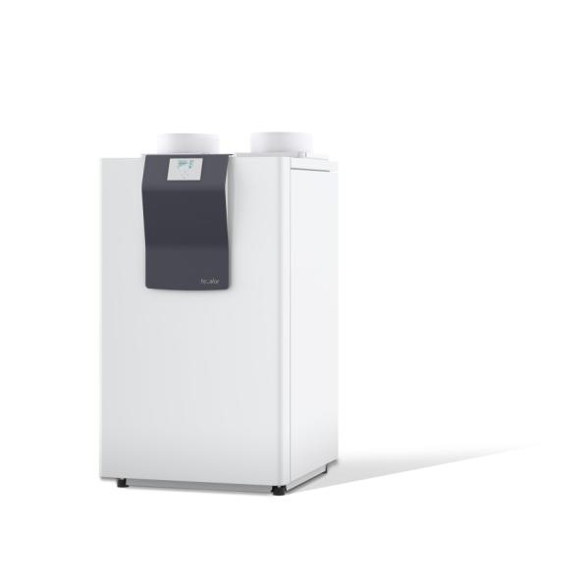
Tecalor_Pressebild_TTL_4-5_8-5_ICS.jpg

Die TTL 4.5/8.5 ICS überzeugt durch eine flexible Luftführung, bei der die Luftschläuche oben aufgesetzt und mit Schnelladaptern fixiert werden. Somit ist der Einbau dieser Luft-Wasser-Wärmepumpe deutlich einfacher.

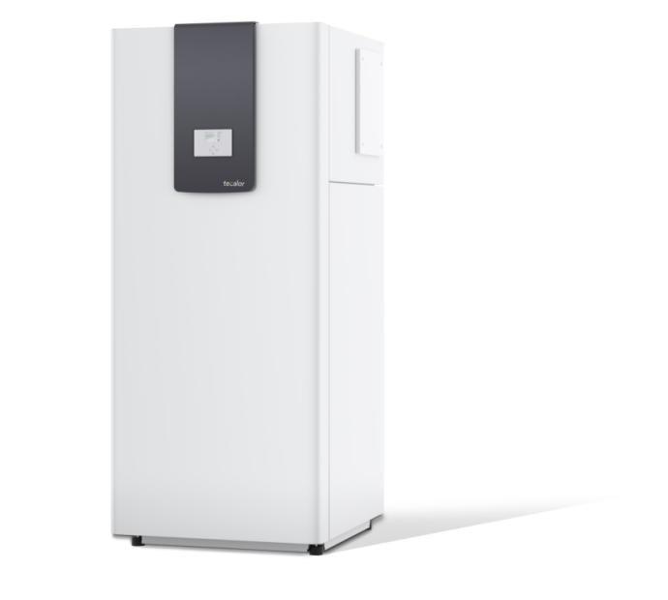

Tecalor_Pressebild_TTL_4-5_8-5_IKCS.jpg

Bei der Ausführungsvariante IKCS der Luft-Wasser-Wärmepumpe TTL 4.5/8.5 ist ein zusätzliches Modul integriert, bei dem sich der Anschluss der Schläuche seitlich und hinten befindet

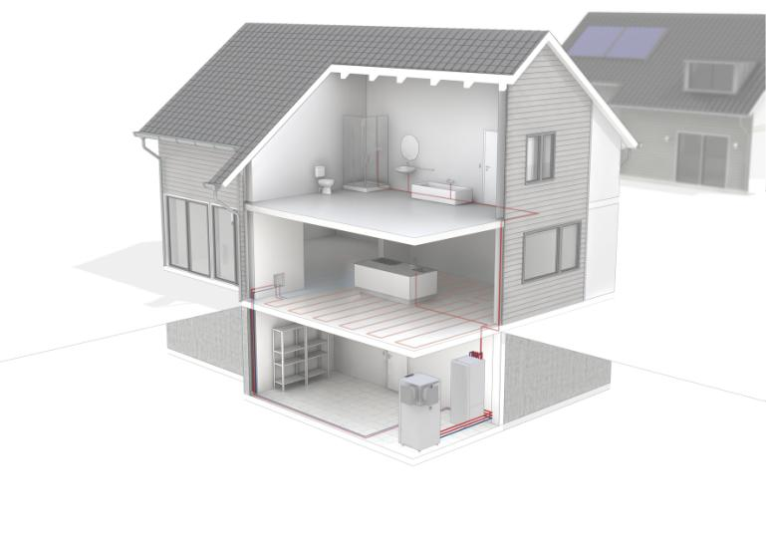
Tecalor_Pressebild_TTL_4-5_8-5_IKCS_Systemhaus.jpg

Ein weiterer Vorteil der TTL 4.5/8.5 ICS/IKCS ist der reduzierte Schall im Außenbereich, sodass der Betrieb dieser Wärmepumpe problemlos bei enger Bebauung ohne Störung der Nachbarn möglich ist

